Оценка области применения математических моделей: Моделирование транспирации и фотосинтеза сосны обыкновенной в различных климатических условиях

Соколов А.В.1, Болондинский В.К.2, Молчанов А.Г.3

1*Институт проблем передачи информации им. А.А. Харкевича РАН*

2*Институт Леса КарНЦ РАН, Петрозаводск*

3*Институт лесоведения РАН,*

[Email](mailto:%20alexander.v.sokolov@gmail.com)

Исследование рабочей области построенной математической модели является необходимым шагом перед ее практическим применением. В статье исследуются возможность построения единой динамической модели транспирации и фотосинтеза сосны обыкновенной, пригодной для оценки СО2 и Н2О-газообмена в широком диапазоне изменения факторов внешней среды (в различных точках ареала произрастания). Сравниваются модели, обученные (идентифицированные) на различных наборах экспериментальной информации, собранных в Карелии и в Подмосковье. В частности, сравниваются найденные внутренние функции, определяющие динамику модели; рассматриваются результаты использования модели, обученной на одних данных, к расчетам для других условий внешней среды. Полученные результаты являются аргументом в пользу возможности создания единой модели для использования в широком диапазоне внешних условий. Для построения моделей используется технология сбалансированной идентификации, которая позволяет построить компьютерную модель с оптимальным балансом сложности и близости к данным.

*Ключевые слова*: *сбалансированная идентификация, моделирование, фотосинтез, транспирация, сосна обыкновенная.*

**Evaluation of the application area of ​​mathematical models: modelling transpiration and photosynthesis of Scots pine under different climatic conditions.**

Sokolov A.V.1, Болондинский В.К.2, Molchanov A.G.3

1*Institute for information transmission problem (Kharkevitch Insitute) RAS*

2*Институт Леса КарНЦ РАН, Петрозаводск*

3 *Institute of Forest Science, RAS*

The investigation of the working range of the constructed mathematical model is a necessary step before its practical application. This paper explores the possibility of constructing a unified dynamic model of transpiration and photosynthesis of Scots pine, suitable for assessing CO2 and H2O gas exchange across a wide range of environmental factors (in various parts of its habitat). Models trained (identified) on different sets of experimental data collected in Karelia and the Moscow region are compared. Specifically, the internal functions determining the model dynamics are compared; the results of using a model trained on one set of data for calculations under other environmental conditions are examined. The obtained results support the possibility of creating a unified model for use under a wide range of external conditions. The models are built using the balanced identification technology, which allows constructing a computer model with an optimal balance of complexity and proximity to the data.

*Key words: balanced identification, modeling, photosynthesis, transpiration, Scots pine*.

# 1. Введение

Леса мира влияют на климат посредством физических, химических и биологических процессов, которые определяют планетарную энергетику, гидрологический цикл и состав атмосферы. Эти сложные и нелинейные взаимодействия леса и атмосферы могут ослабить или усилить антропогенное изменение климата. Не существует однозначного мнения касательно наблюдаемого роста концентрации СО2 в глобальном масштабе. Этот процесс, вероятно, связан как с естественными колебаниями, так и с возрастающим объемом поступлений из антропогенных источников [1].

Растительность выполняет важную регулирующую функцию для климатической системы. Лесные массивы средней и южной тайги являются мощным источником поглощения СО2, и моделирование фотосинтеза является важным элементом при оценке баланса СО2 в биогеоценозах и в биосфере в целом.

Для исследования процессов взаимодействия растительного покрова и атмосферы в настоящее время используется математические модели разного уровня сложности, различного пространственного и временного масштаба. Возникает вопрос, могут ли результаты моделирования, полученные на основании наземных наблюдений в одном регионе, быть обобщены на другой, более южный или северный регион. Другой аспект – это обобщение результатов моделей одного уровня на другой. Например, на основе модели динамики газообмена побега сосны можно получить оценки газообмена дерева, гектара леса и т.д. (переход на другой пространственный масштаб), в минуту, час, сутки т.д. (изменение временного масштаба).

Физиология сосны обыкновенной активно исследуется и обыкновенной является объектом моделирования несколько десятков лет [2-6]. В том числе в более ранних работах авторов [7-8] для моделирования процессов газообмена растений и атмосферы применялся метод сбалансированной идентификации [9]. Был рассмотрен набор моделей динамики транспирации и СО2-газообмена. В результате были построены две отдельные модели для транспирации и для фотосинтеза, наилучшим образом соответствующих набору имеющихся экспериментальных данных.

В данной работе исследуется единая модель физиологии сосны, описывающая и транспирацию и фотосинтез. Используется два набора экспериментальных данных: временные ряды из южной Карелии (подзона средней тайги) и из Московской области (подзона южной тайги). Модели, обученные на этих данных (три варианта — два набора по отдельности и один общий), сравниваются с целью оценить возможность использования единой модели для расчетов H2O и CO2-газозообмена в широком диапазоне факторов внешней среды, в том числе рассмотреть реакцию растительности на изменение (потепление) климата.

# 2. Экспериментальные данные

Для моделирования физиологии сосны обыкновенной (Pinus sylvestris L.) использовались длительные временные ряды значений H2O и СО2-газообмена и факторов внешней среды (солнечная радиация, температура и влажность) и дополнительные наборы данных. Последние были дополнены пассивными и активными экспериментами в естественных условиях, позволяющими описать путь СО2 в листе и его утилизацию.

2.1. Карелия

В Карелии исследования проводились на базе полевого стационара Института леса КарНЦ РАН, расположенного в 50 км к северу от г. Петрозаводска (62˚13 с.ш. и 34˚10 в.д.). Район исследований, пробные площади и конкретный объект изучения – 55-летнее сосна обыкновенная высотой 14 м описаны в [7-8,10].

2.2. Подмосковье

В Подмосковье измерения интенсивности фотосинтеза и транспирации проводили в мае месяце в Серебряноборском опытном лесничестве Института лесоведения РАН на участке находящемся в 1 км между Московской кольцевой дорогой (МКАД) и Рублевским шоссе (55°44′ с. ш. 37°23′ в. д.). Древостой (140-летний сосняк разнотравно-черничный I класса бонитета) подробно описан в [11]

# 3. Модель транспирации и фотосинтеза сосны обыкновенной

Процессы выделения H2O и поглощения CO2 растением (и соответствующую модель) можно представить в виде потоковой диаграммы (рис. 1). Формальное математическое описание модели здесь не приводится. Частично его можно найти в (Соколов и др., 2019а, Соколов, Болондинский, 2020)

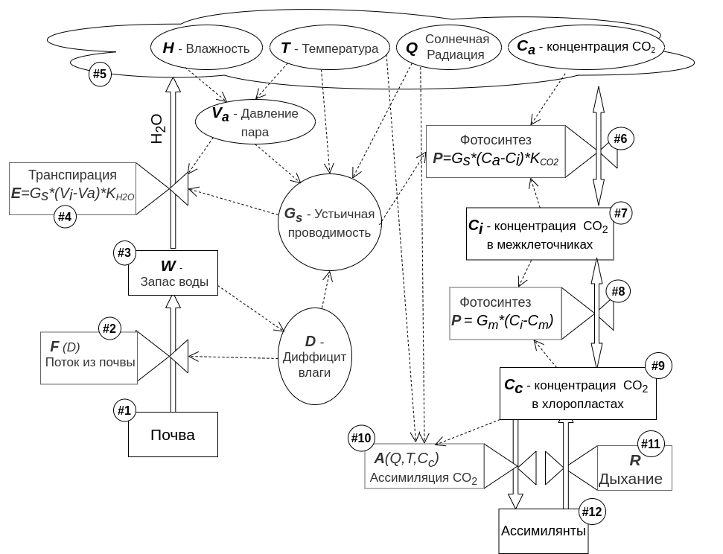

Рис. 1. Потоковая диаграмма динамики H2O и CO2 в растении. Схематическое представление модели регулирования транспирации и конвейера поглощения CO2.

Модель описывает поток H2O (левая часть диаграммы) и поток CO2 (правая часть).

Рассмотрим динамику H2O. Вода из почвы (#1-так будем обозначать элемент диаграммы, отмеченный #1 в маленьком круге) поступает в растение (#3) в соответствие с потоком (#2), который определяется дефицитом влаги: чем больше дефицит, тем больше поток. Транспирация (#4) определяет испарение влаги растения в атмосферу (#5), описывается законом Фика для газов и зависит от дефицита давления водяного пара и устьичной проводимости, которая определяется внешними условиями (давлением водяного пара в атмосфере, температурой и солнечной радиацией) и внутренним параметром – дефицитом влаги в растении: чем больше дефицит, тем меньше раскрыты устьицы, тем меньше их проводимость.

Водяные потоки из почвы в растение и из растения в атмосферу зависят от дефицита влаги в стволе, и определяют (через отрицательные обратные связи) устойчивое управление, поддерживающее необходимое количество воды в растении (гомеостаз).

Рассмотрим динамику CO2 (правая часть диаграммы). Углекислый газ из атмосферы (#5) через устьицы диффундирует в межклеточное пространство (#7). Соответствующий поток (#6), согласно закону Фика определяется устьичной проводимость и разностью концентрацией газа в атмосфере и межклетниках. Из межклеточного пространства (#7), молекулы СО2 диффундируют (#8) (согласно закону диффузии растворенных газов в жидкости) сквозь стенки мезофильных клеток к реакционным центрам в хлоропластах (#9), где и вступают в биохимический цикл фотосинтеза (#10), результатом которого является синтез ассимилятов (#12). На рис. 1 отображен и противоположный процесс - дыхание (#11), т.е. потребление богатых химической энергией веществ на биохимические процессы в различных частях листа. Подробное описание дыхания не является целью данной работы, поэтому для простоты предположим, что дыхание постоянно и появляющийся при этом углекислый газа попадает непосредственно в хлоропласты.

# 4. Результаты и их обсуждение

С целью оценить возможность использования единой модели для расчетов H2O и CO2-газозообмена в широком диапазоне факторов внешней среды использовались три набора данных:

* временные ряды Карелии (красная линия Pet на графиках ниже для модели, обученной на рядах Карелии),
* временные ряды Подмосковья (синяя линия Mos),
* объединенные данные по Карелии и Подмосковью (зеленая линия Petr-Mos).

Из полученных результатов приведем функции регуляции устьичной проводимости. Используемое здесь мультипликативное представление является результатом перебора различных вариантов описания и оценки погрешностей моделирования на основе технологии сбалансированной идентификации.

На Рис. 2 представлены результаты моделирования, связанные с устьичной проводимостью:

,

где *Q* – солнечная радиация, *WD* – дефицит влаги в растении, а *Gq, Gwd* – соответствующие функции мультипликативного представления.

Все графики на Рис. 2А отражают известную зависимость устьичной проводимости от солнечной радиации: устьицы быстро открываются с первыми лучами солнца, что, с учетом хорошей насыщенностью дерева влагой, приводит к бурному росту транспирации. Графики зависимости от дефицита влаги (Рис. 2Б) отличаются существенно. Отсутствие зависимости проводимости устьиц от дефицита влаги в Подмосковье объясняется большим количеством влаги в почве весной — управление устьичной проводимостью в зависимости дефицита не требуется, поэтому обученная на этих данных модель такую зависимость не выявила.

|  |  |
| --- | --- |
|  |  |
| А | Б |

Рис. 2. Зависимость устьичной проводимости от: А) солнечной радиации Б) от дефицита влаги в процентах. Pet – модель, обученная на рядах Карелии, Mos – модель, обученная на рядах Подмосковья, Petr-Mos – модель, обученная на рядах Карелии и Подмосковья

На Рис. 3 представлены результаты моделирования, связанные с интенсивностью фотосинтеза:

,

где *Q* – солнечная радиация, *T* – температура, *CO2M* – концентрация углекислого газа на хлоропластах, *Pq Pt Pm* – соответствующие функции мультипликативного представления, *Pbr* – дыхание.

В целом графики на Рис. 3 более или менее подобны. Насыщение графика зависимости от температуры для модели, обученной на данных Подмосковья, объясняется весенними погодными условиями.

|  |  |  |
| --- | --- | --- |
|  |  |  |
| А | Б | В |

Рис. 3. Зависимость интенсивности фотосинтеза от: А) солнечной радиации, Б) температуры, В) концентрации углекислого газа в мезофилле. Pet – модель, обученная на рядах Карелии, Mos – модель, обученная на рядах Подмосковья, Petr-Mos – модель, обученная на рядах Карелии и Подмосковья.

Проведем некоторые результаты верификации (проверку работы модели на независимых данных) - рассмотрим возможность использования модели сосны, идентифицированной на данных одного региона, для расчетов в другом регионе.

На рис. 4 приводятся расчеты различных показателей в Подмосковье по модели, обученной на данных Подмосковья (MOS) и модели, обученной на данных Петрозаводска (MOS_by_PETR). Графики демонстрируют неплохое соответствие.

|  |  |
| --- | --- |
| А |  |
| Б |  |
| В |  |

Рис. 4. Результаты верификации. Расчеты показателей в Подмосковье по модели, обученной на данных Подмосковья (MOS) и модели, обученной на данных Петрозаводска (MOS_by_PETR). А) Расчет транспирации, Б) Расчет интенсивности фотосинтеза, В) Расчет водного дефицита.

Следует упомянуть, что расчеты (здесь не приводятся) показателей Карелии по модели, верифицированной на данных Подмосковья, оказались заметно хуже. Это объясняется относительно узким диапазоном изменения условий, во время проведения экспериментов.

# 5. Заключение

Несмотря на то, что условия в рассматриваемых регионах и объекты исследований отличались по целому ряду параметров (величины фотопериода, температурный режим, интенсивность солнечной радиации, влажность, временной интервал восстановления фотосинтетического аппарата после зимы, размер и возраст деревьев и др.) графики функций, определяющих физиологию растения, оказались более или менее аналогичными. Некоторые отличия можно объяснить различными погодными условиями, Три графика использования модели, обученной на данных Петрозаводска, для расчетов по Москве демонстрируют хорошее соответствие.

Таким образом, можно сделать предварительный вывод о возможности использования одной модели для моделирования сосен различного возраста в различных климатических условиях. При этом надо принимать во внимание рабочую область модели и следить, чтобы моделируемые условия не выходили из нее. Не следует ожидать, что модель будет удовлетворительно описывать иные процессы, которых не было в обучаемых данных.

# 7. Список литературы

1. Peters G.P., Marland G., Quere Le Rapid growth in CO2 emissions after the 2008–2009 global financial crisis. *Nature Climate Change.* 2012, V. 2, № 1, P. 2‑4, doi: 10.1038/nclimate1332
2. Kellomäki, S., & Wang, K.-Y. Modelling and Measuring Transpiration from Scots Pine with Increased Temperature and Carbon Dioxide*. Annals of Botany,* 2000, V. 85, № 2, P. 263‑278 doi: 10.1006/anbo.1999.1030
3. Hary, P., Hliovaara, K., Kulmala, L. Physical and Physiological Forest Ecology Springer Dordrecht, 2013, P. 536. <https://doi.org/10.1007/978-94-007-5603-8>
4. Čermák, J., Kučera, J., Penka, M.. Stored water use and transpiration in Scots pine: a modeling analysis with ANAFORE. *Tree Physiology*, 1977, V. 27, № 12, P. 1671‑1680. DOI: 10.1093/treephys/27.12.1671
5. Mellander, P.-E., Bishop, K., Lundmark, T.. Recovery of photosynthetic capacity in Scots pine: a model analysis of forest plots with contrasting soil temperature*. European Journal of Forest Research*, 2008, V. 127, № 1, P. 71‑79. DOI: 10.1007/s10342-007-0184-4
6. Fransson P., Lim H., Zhao P. at al., An eco-physiological model of forest photosynthesis and transpiration under combined nitrogen and water limitation bioRxiv 2023.10.11.561680; doi: https://doi.org/10.1101/2023.10.11.561680
7. Соколов А.В., Болондинский В.К., Волошинов В.В. (2019а) Технология сбалансированной идентификации для выбора математической модели транспирации сосны. *Математическая биология и биоинформатика* 2019, Т. 14, № 2, С. 665‑682.
8. Соколов А.В., Болондинский В.К. Моделирование устьичной, мезофильной и биохимической регуляции фотосинтеза сосны обыкновенной на основе экспериментальных данных. *Геохимия*, 2020, T. 65, № 10, стр. 1009‑1024, doi:10.31857/S0016752520100143
9. Соколов А.В., Волошинов В.В. Выбор математической модели: баланс между сложностью и близостью к измерениям. *International Journal of Open Information Technologies* 2018, Т. 6, № 9, С. 33‑41.
10. Болондинский В.К., Кайбияйнен Л.К. Динамика фотосинтеза в сосновых древостоях *Физиология растений* 2003, Т. **50 №.** 1, С. 105‑114.
11. Молчанов А.Г. Мониторинг эколого-физиологических показателей в экосистемах. В: *Серебряноборское опытное лесничество: 65 лет лесного мониторинга*. 2010. С. 112‑129.